达政发〔2023〕28号

达拉特旗人民政府关于印发耕地地力
保护补贴项目实施方案的通知

各苏木镇人民政府、各相关部门：
现将《达拉特旗2023年耕地地力保护补贴项目实施方案》印发给你们，请你们结合实际，认真贯彻落实。

附件:达拉特旗2023年耕地地力保护补贴项目工作实施方案

达拉特旗人民政府
2023年6月21日

达拉特旗人民政府办公室 2023年6月21日印发
附件：

达拉特旗2023年耕地地力保护补贴
项目工作实施方案

为持续推进耕地地力保护补贴与保护耕地相挂钩，进一步完善补贴政策，改进补贴方式，提高补贴效能。根据《内蒙古自治区农牧厅财政厅关于做好2023年耕地地力保护补贴有关工作的通知》（内农牧种植发〔2023〕118号）和《鄂尔多斯市农牧局财政局关于做好2023年耕地地力保护补贴有关工作的通知》（鄂农牧发〔2023〕62号）的总体安排，结合我旗耕地地力保护实际，制定本实施方案。
一、实施要求
各苏木镇、各部门要按照用养结合、保护利用，突出重点、综合施策，政府引导、社会参与的原则，继续推进农业“三项补贴”由激励性补贴向功能性补贴转变、由覆盖性补贴向环节性补贴转变，提高补贴政策的指向性、精准性和实效性。自2023年起，旗级将加大工作力度，引导开展玉米主产区地力保护提升、盐碱化耕地综合利用和深耕深翻等措施，支持提升地力提高单产。根据实际情况发挥补贴效能，调动引导农民采取秸秆还田、深松整地、增施有机肥、减施化肥农药等综合措施，促进耕地地力保护措施落地，提升耕地地力，夯实粮食生产基础，促进农业高质量发展。
二、补贴政策主要内容
（一）补贴对象。耕地地力保护补贴对象原则上为拥有耕地承包权的种地农民（农场职工）。旗级引导开展的3项工作，按照具体的实施方案确定补贴对象。其中，玉米主产区地力提升项目在7个苏木镇实施，盐碱化耕地综合利用项目在2个苏木镇实施，深耕深翻项目在沿河8个苏木镇实施。
（二）不予补贴的情况。对已种植林木和已作为畜牧养殖场使用的耕地、成片粮田转为设施农业用地、附属和配套设施用地、非农业征（占）用耕地等已改变用途的耕地、占补平衡中“补”的面积和质量达不到耕种条件的耕地（即不符合原自治区农牧业厅、国土资源厅《补充耕地质量评价工作和技术规范》的耕地）和已经列入2022年退耕范围的不予补贴；对已抛荒一年以上的，取消今年补贴资金；对使用地膜，但未采取地膜离田措施或离田比例未达到要求的，缓发或暂停发放补贴资金；对黄河滩区等禁种高秆作物区域耕地违规种植高秆作物的，缓发或暂停发放补贴资金。
（三）补贴方式和标准。补贴资金通过“一卡通”发放。补贴依据可以是二轮承包耕地面积、计税耕地面积、确权耕地面积或粮食种植面积等，具体以哪一种类型或哪几种类型面积，由苏木镇结合实际确定补贴方式和标准，根据下达的补贴资金总量和确定的补贴依据综合测算确定。3项试点内容补贴方式和标准按照各自方案要求确定。
（四）继续实施耕地地力保护补贴试点
1.全旗开展3项试点工作，具体工作按照细化实施方案执行。其中玉米主产区地力提升试点项目全旗实施1.8万亩，补贴资金180万元；盐碱化耕地综合利用试点项目实施1万亩，补贴资金800万元，深耕深翻试点项目实施100万亩，补贴资金3500万元。
2.旗农牧局和财政局负责制定细化实施方案，涉及市级2项试点的还要分别制定细化的实施方案，方案中要明确耕地地力保护补贴的资金额度、实施内容、依据、标准等核心内容。旗区自行确定开展的试点，要有专门的实施方案，必须明确具体实施地点、规模、措施、补贴标准、补贴方式、完成工作和资金兑付时限等内容，建立验收和公示制度，报市农牧、财政部门审批备案。在实施试点过程中对防致贫返贫监测户，仍按照原补贴测算方式，测算补贴标准后，通过原渠道发放，不得整合使用。
三、 补贴程序
（一）核实补贴面积。按照“村级登记、两榜公示、苏木镇确认、旗级抽查”的程序，对补贴耕地面积进行核实。
1.村级登记和两榜公示。嘎查（村）按照补贴面积界定的要求，对农户耕地地力补贴面积进行逐户登记，经农户签字确认、张榜公示等程序后，嘎查村将登记到户的耕地面积及补贴资金等整理上报苏木镇政府。
2.苏木镇确认。苏木镇政府组织对嘎查村上报的农户、耕地面积和补贴资金等情况进行逐项核实，核实无误后以正式文件（或资金认定单）上报旗农牧局和财政局。
3.旗级抽查。旗农牧局和财政局，并邀请自然资源、统计等部门参与相关补贴数据的抽查，若发现问题，及时通知苏木镇限期整改，重新核实、公示。
（二）拨付及发放补贴资金。旗财政局会同农牧局根据各苏木镇本年的补贴面积，核算分配补贴资金，并将补贴资金切块下拨至各苏木镇，各苏木镇的补贴资金通过“一卡通”于6月30日前兑现到农民手中；试点项目补贴资金兑付按照各自方案执行。引导鼓励农牧民实施增施有机肥、秸秆还田、深耕深松等保护耕地地力的技术措施。
四、其他相关要求
（一）加强组织领导。耕地地力保护补贴由旗人民政府负 总责，旗农牧局将加强对耕地地力提升措施的技术培训与指导，联合财政部门做好补贴范围内未实施地膜离田或未达到离田 标准的核实工作。财政部门负责资金拨付和管理，保障各项工作有序推进。实施耕地地力保护补贴试点的苏木镇要及时收集整理相关文件资料，做到资料齐全、完整可查。
（二）严格管理督导。各苏木镇做好数据采集审核、补贴资金发放等工作，严禁将不符合政策规定的补贴对象和补贴面积纳入补 贴范围，严禁挤占挪用。对于骗取、套取、贪污或违规发放补贴资金的行为，要依法依规严肃处理。旗财政局会同农牧局，将对各苏木镇政策实施情况开展绩效评价，强化考核结果的应用。
（三）及时报送有关材料。各苏木镇要按此方案要求，于7月5日前将耕地地力保护补贴资金发放工作进展情况报送旗财政局和农牧局；市级试点和旗区自行确定的试点工作情况，务必于11月30日前将工作总结报市农牧局和财政局。
（四）开展宣传培训。各苏木镇、各部门要在春播前明确具体补贴政策，连同试点内容，利用广播、电视、报纸、互联网、手机等媒体进行宣传，确保将补贴政策内容宣传到村到户，减少矛盾。同时，要争取更大程度发挥资金引导耕地地力提升作用，及时做好农民群众的咨询和答疑。

附件：1.2023年达拉特旗提升玉米主产区地力实施方案
2.2023年达拉特旗盐碱化耕地综合利用示范项目实施方案
3.达拉特旗2023年耕地地力保护补贴深耕深翻项目实施方案
附件1：

2023年达拉特旗提升玉米主产区
地力实施方案

按照《2023年鄂尔多斯市提升玉米主产区地力实施方案》要求，全面贯彻落实党的二十大精神，巩固粮食生产发展好势头，抓住耕地要害，提升耕地质量和粮食产能，确保粮食生产安全，对稳定经济社会大局具有重要意义。为进一步调动广大农民提升耕地地力的积极性和主动性，深入推进玉米主产区耕地地力保护措施落实，提升玉米单产，实现耕地质量和玉米产能双提升，制定本方案。

一、总体要求
为贯彻国家、自治区及鄂尔多斯市有关耕地地力提升的要求，落实藏粮于地，结合农业农村部“推技术、提单产”和自治区“农牧业要提高单产水平”的部署，选择我旗耕地质量和单产提升空间大、适宜种植玉米的区域实施，因地制宜围绕提升耕地地力和提高玉米单产两项核心任务，建设集耕地保护、高产创建为一体的示范区，示范区内鼓励采取代耕代种、代管代收、全程托管等社会化服务，实现建设目标通过集中力量，集成技术，打造典型示范区，以点带面，提升耕地地力，提高玉米单产，提升玉米综合生产能力。

二、目标任务
建设1.8万亩提升玉米主产区地力示范区，示范区统筹开展耕地地力提升和玉米单产提升措施，推进玉米精量施肥、化肥减量、改善耕层土壤条件。力争示范区玉米单产高于周边地块5%以上，总结形成一套耕地地力和玉米单产双提升的技术模式。

三、补贴对象
耕地地力保护补贴对象为拥有耕地承包权的种地农民、种植大户、家庭农牧场、合作社等示范区实施主体。

四、补贴内容
按照地力提升措施对单项或多项进行补贴，地力提升措施主要包括秸秆全量还田、增施有机肥、精量施肥、深耕深松等。全旗建设1.8万亩耕地地力提升示范区，每亩按100元补贴，包括对措施的补贴及宣传培训费用，宣传培训费按照总金额3%的比例安排。
五、补贴方式
对各项补贴措施进行验收，符合验收标准及要求，将补贴款发放到实施主体账户。

六、具体做法
（一）建立示范区。在全旗7个苏木镇建立提升玉米主产区地力示范片，面积共计1.8万亩。因地适宜实施耕地地力提升措施（见附表），重点推广深松整地、畜禽粪污堆沤还田、秸秆还田等地力提升措施，改善土壤耕层结构，提高耕地产出率。采取精量施肥、增施有机肥、有机无机配施、微生物菌肥、机械侧深施等化肥减量增效技术措施。在适宜地区重点推广玉米密植滴灌精准调控、可移动黄河水直滤水肥一体化等技术，同步提高水肥利用效率。在旱作区推广新型地膜覆盖、缓控释肥、深耕深松等蓄水保墒和耕地地力保护技术，实现耕地保护和抗旱增产。
（二）推进社会化服务。示范区建设集中连片，选择种植大户、合作社、家庭农牧场等农业新型经营作为实施主体，带动全旗大面积均衡增产。示范区通过社会化服务，推行统一 良种供应、统一肥水管理、统一病虫防控、 统一技术指导、统一机械作业等“五统一 ”管理措施，引导种植玉米的小农户，实现规模化集约化经营，提高玉米种植水平，实现节本增效。
（三）适时验收。按照不同措施实施时间，组织验收组成员开展验收工作。在春播期间验收增施有机肥、精准施肥、深耕深松等措施开展情况，在秋收后验收秸秆还田、深耕深松等措施开展情况。组织专家按照措施具体要求对各项技术进行验收，并形成验收报告。
（四）措施要求。
1.增施有机肥：要求示范区每亩增施商品有机肥150公斤或农家肥2立方以上。在种植作物之前，肥料被均匀地撒在土壤里。如采用条施或沟施，在集中施肥时应注意防止烧苗。
2.精量施肥：采用水肥一体化技术，施用配方肥，底肥用量根据地力水平、目标产量定，一般使用量为30-35公斤；根据作物生长关键时期少量多次追肥，追肥用量在30公斤左右。
3.秸秆还田：完成玉米机械收获后开展秸秆还田作业，将玉米秸秆进行二次粉碎，秸秆长度要求小于10厘米，采用深耕机械将秸秆全部翻入耕层30-40厘米处，同时为提高土壤碳氮比，配施尿素5-8公斤。
4.深耕深松：在春播前或者秋收后，对地块进行全面深耕深松，深度在30厘米以上。

七、组织保障
（一）强化组织领导。成立领导小组和技术指导组，领导小组协调相关单位和人员，组织开展示范工作，负责示范行动的安排落实、方案制定、组织联络、调度检查、组织验收等工作。技术指导组负责各项措施落实落地、技术指导等工作。
（二）加强服务指导。在关键时节、关键环节、重点区域深入田间地头开展技术服务，指导农户落实地力提升、玉米高产高效栽培技术措施。生长关键期组织开展观摩活动，示范展示技术推广效果和成果，发挥示范区引领带动作用。
（三）强化项目管理。建立完整的提升玉米主产区耕地地力工作档案，及时将有关文件、图片及影像资料等整理归档备查。严格资金使用内容和方向，做好基础数据采集审核，确保项目资金使用安全。
（四）加大宣传力度。利用媒体、网络、微信公众号等开展宣传活动，不断提升耕地质量保护意识，在示范区树立标牌，让耕地地力提升措施深入人心，营造人人关心耕地质量保护、户户实施地力提升措施、村村参与宣传耕地地力提升理念的浓厚氛围。
附件2：

2023年达拉特旗盐碱化耕地综合利用
示范项目实施方案

为深入贯彻党的二十大精神，坚决落实习近平总书记对内蒙古重要讲话重要指示批示精神，全面落实“藏粮于地、藏粮于技”战略，加快全旗高标准农田建设，提升全旗盐碱化耕地地力，扎实推进我旗农牧业高质量发展和生态保护，结合我旗盐碱地项目实际情况，制定本方案。
- 总体要求
（一）指导思想
以习近平新时代中国特色社会主义思想为指导，全面贯彻党的二十大精神，落实习近平总书记关于加强耕地质量建设与保护的有关指示精神，以推进盐碱化耕地综合利用示范项目为抓手，提升盐碱化耕地地力、提升粮食生产能力为目标，突出对抗改良向适应性种植发展、静态治理向动态利用转换的理念，因地制宜实施以生物改良、耐盐碱作物种植为主的盐碱地综合治理培肥利用技术，逐步完善盐碱化耕地综合利用技术体系，通过强化集中连片示范区，促进盐碱地综合利用技术模式推广应用，有序推进全区盐碱化耕地地力提升。
（二）基本原则
一是坚持因地制宜、综合施策。从不同盐碱化耕地类型和立地条件出发，从已形成的技术模式中选择与之相适应的技术模式，将生产与生态、工程和农艺、用地和养地措施有机结合，提高盐碱化耕地治理质量和科学化水平。
二是坚持资源整合、统筹推进。将盐碱化耕地综合利用与高标准农田建设、农田水利改造、土地平整等工程相结合，在改善水利基础设施和开展土地平整基础上，配套实施土壤改良、地力培肥、治理修复等提高耕地地力的措施，配合筛选耐盐碱品种，推进集工程、农艺、化学、生物为一体的综合治理模式。
三是坚持科学治理、绿色发展。转变传统治理观念，突出以生物改良、适应性作物种植为核心，探索开展新型综合利用模式，推动农作物秸秆过腹还田，引导畜禽粪污清洁利用，发展循环农业、生态农业，提高经济和生态效益。
四是坚持集中治理、整片推进。按照整乡整村整流域推进模式，项目实施要集中连片规模化推进，鼓励引导土地集中流转，连片整合，规模化的经营管理，发挥综合利用整体效益。
二、基本情况
项目区位于达拉特旗王爱召镇西社村，全村总人口2385人，耕地面积有2.8万亩，主要灌溉方式为黄河水灌溉，主要种植作物为玉米。项目区属于2020年高标准农田项目，面积10031亩，详见图1。

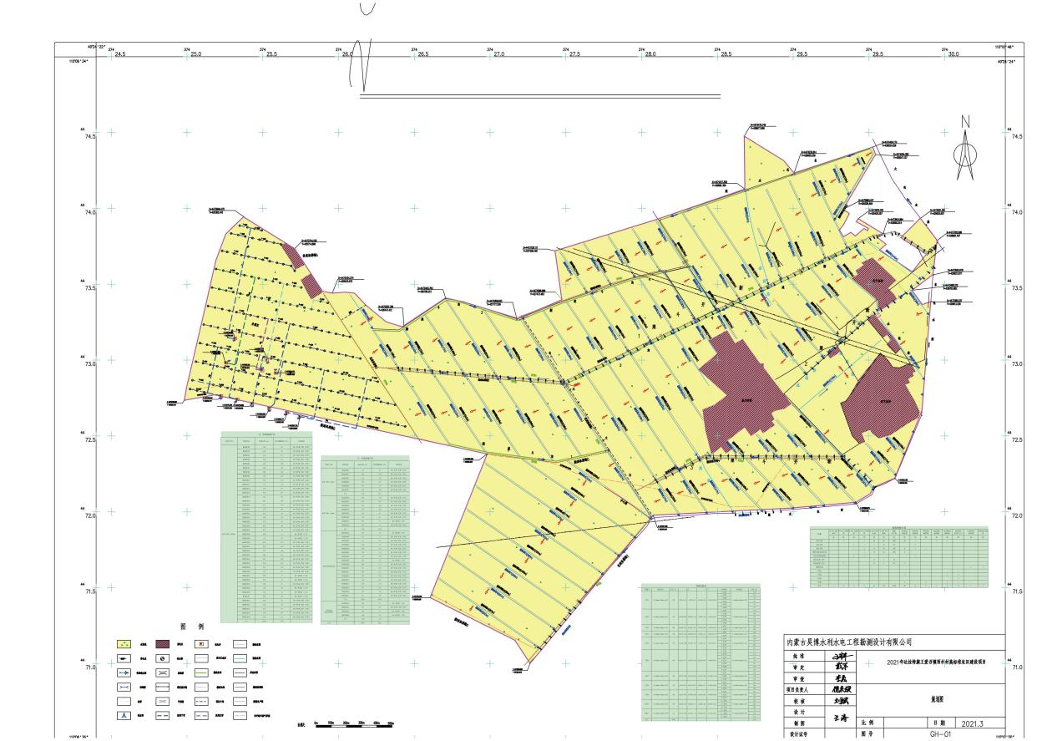

图1 达拉特旗盐碱化耕地综合利用项目区规划图

通过对项目区土壤样品采集化验、实地踏勘、农牧民调研等方式，明确了项目区盐碱化耕地土壤理化性状。项目区土壤以壤土和粘土为主，中盐中碱，高标准农田建设项目配套建设农田水利设施，pH平均达8.60，有机质含量平均为14.52g/kg，全盐含量平均为0.4%，属于中度盐碱化耕地，灌溉水源为黄河水，引水便利，灌溉方式主要为滴灌、井灌，水利设施配套完善。项目平均主要种植玉米、向日葵，玉米产量平均为650kg/亩，向日葵平均产量为160kg/亩左右。

表1 达拉特旗盐碱化耕地综合利用项目区基础土壤理化性状
编号 | PH值 | 全盐含量（g/kg） | 速效钾（mg/kg） | 有机质（g/kg） | 全氮（g/kg） | 有效磷（mg/kg）
YJD01 | 8.94 | 3.4 | 212 | 27.23 | 1.77 | 36.7
YJD02 | 8.6 | 5.7 | 236 | 18.45 | 1.2 | 14.3
YJD03 | 8.57 | 4.875 | 186 | 16.47 | 1.07 | 12.85
YJD04 | 9.38 | 5.1 | 176 | 17.57 | 1.14 | 7.4
YJD05 | 8.97 | 11.38 | 270 | 24.38 | 1.59 | 30
YJD06 | 9.04 | 9.825 | 227 | 8.35 | 0.68 | 12.6
YJD07 | 8.95 | 4.35 | 237 | 12.3 | 1 | 38.1
YJD08 | 8.65 | 4.7 | 266 | 28.1 | 2.28 | 66.75
YJD09 | 9.07 | 6.33 | 204 | 14.93 | 1.21 | 6.95
YJD10 | 9.38 | 8.28 | 142 | 12.52 | 1.01 | 4.2
YJD11 | 9.11 | 4.13 | 215 | 15.81 | 1.28 | 4.5
YJD12 | 8.81 | 3.175 | 194 | 19.76 | 1.6 | 9.25
YJD13 | 8.43 | 12.53 | 177 | 14.71 | 1.19 | 5.05
YJD14 | 8.47 | 4.75 | 221 | 18.23 | 1.48 | 8.9
YJD15 | 9.34 | 4.25 | 206 | 15.81 | 1.28 | 16.15
YJD16 | 9.17 | 7.55 | 221 | 19.54 | 1.58 | 19.45
YJD17 | 9.24 | 3.25 | 211 | 19.32 | 1.56 | 10.75
YJD18 | 9.18 | 4.48 | 226 | 14.71 | 1.19 | 9.15
YJD19 | 8.57 | 0.63 | 357 | 25.47 | 2.06 | 12.9
YJD20 | 8.36 | 1.63 | 291 | 18.23 | 1.48 | 9.7
YJD21 | 8.34 | 3.68 | 278 | 20.2 | 1.64 | 17.3
YJD22 | 9.08 | 3.23 | 245 | 16.47 | 1.33 | 6.45
YJD23 | 8.88 | 3.43 | 285 | 18.67 | 1.51 | 23.5
YJD24 | 8.47 | 2.2 | 337 | 20.3 | 1.64 | 22.75
YJD25 | 8.43 | 1.88 | 169 | 16.91 | 1.37 | 3.25
YJD26 | 8.25 | 5.7 | 134 | 11.42 | 0.93 | 2.65
YJD27 | 8.82 | 2.7 | 121 | 13.83 | 1.12 | 3.2
YJD28 | 8.89 | 1.3 | 169 | 17.13 | 1.39 | 2.9
YJD29 | 8.34 | 5.8 | 162 | 10.54 | 0.85 | 4.1
YJD30 | 8 | 15.98 | 181 | 17.79 | 1.44 | 5.35
YJD31 | 8.19 | 12.58 | 188 | 14.02 | 1.14 | 2.55
YJD32 | 8.62 | 1.38 | 254 | 19.54 | 1.58 | 14.4
YJD33 | 8.05 | 6.1 | 139 | 16.91 | 1.37 | 2.75
YJD34 | 8.92 | 8.1 | 63 | 7.03 | 0.57 | 3.2
YJD35 | 8.26 | 3.65 | 146 | 10.32 | 0.84 | 5.65
YJD36 | 8.32 | 6.3 | 131 | 8.56 | 0.69 | 2.9
YJD37 | 8.62 | 0.73 | 111 | 7.03 | 0.57 | 9
YJD38 | 8.37 | 1.75 | 55 | 6.59 | 0.53 | 1.4
YJD39 | 8.61 | 0.98 | 126 | 15.59 | 1.26 | 1.95
YJD40 | 8.5 | 0.68 | 47 | 4.39 | 0.36 | 1.45
YJD41 | 8.43 | 1.85 | 132 | 11.2 | 0.91 | 6.7
YJD42 | 7.58 | 4.65 | 87 | 8.13 | 0.66 | 6.95
YJD43 | 8.07 | 1.4 | 129 | 13.39 | 1.08 | 8.4
YJD44 | 8.4 | 1.38 | 110 | 20.2 | 1.64 | 2.7
YJD45 | 8.3 | 1.08 | 81 | 5.71 | 0.46 | 2.95
YJD46 | 8.47 | 2.88 | 72 | 7.03 | 0.57 | 4
YJD47 | 8.6 | 2.05 | 63 | 4.39 | 0.36 | 1.45
YJD48 | 7.81 | 2.8 | 127 | 10.1 | 0.82 | 38.7
YJD49 | 8.02 | 2.7 | 129 | 6.59 | 0.53 | 12.45
YJD50 | 8.35 | 2.03 | 51 | 4.17 | 0.34 | 7.85
三、目标任务
通过实施综合利用技术措施，力争实现“双减双提双优、耕地地力提升”目标，到2025年，示范区力争达到土壤pH值平均降低0.2以上，全盐含量减少0.2—0.3个百分点，有机质提升0.2个百分点以上，盐碱化耕地地力显著提升，粮食产量平均提高15%以上。
四、具体措施
结合达拉特旗盐碱化耕地改良示范项目形成的“腐熟农家肥+腐殖酸+秸秆还田+深松（粉垄）”技术模式，在综合考虑项目区的土壤性状、盐碱化程度、种植制度、灌溉制度和施肥制度以及农牧民意愿等因素的前提下，在以上4种改良技术的基础上进行适当的调整。项目区分为5个区，总面积10031亩。
（一）开展分区治理。考虑到项目区土壤有机质含量低、全盐含量较高的问题，结合全生物降解膜，改良技术措施主要采用施用腐熟农家肥、腐殖酸和秸秆还田等。
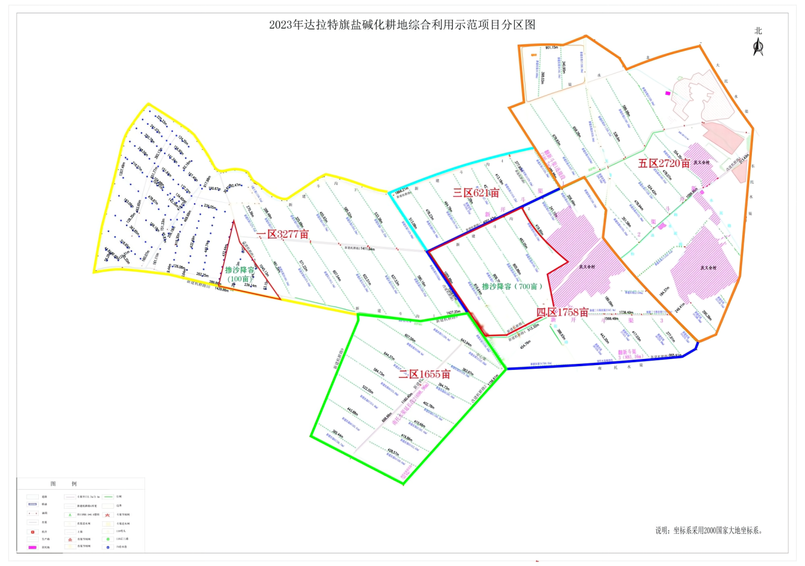图2达拉特旗盐碱化耕地综合利用项目区分区图
1.一区面积3277亩，项目区内pH值平均为8.94，盐分含量平均为0.57%，考虑到项目区内pH较高，盐碱化程度处于重度，主要种植玉米，措施为施用腐熟农家肥（5方/亩）、脱硫石膏（1000kg/亩）和掺沙降容（100亩）。
2.二区面积1655亩，项目区内pH值平均为8.63，盐分含量平均为0.28%，根据土壤盐分含量，盐碱化程度为中度，主要种植玉米，措施为施用腐熟农家肥（5方/亩）、腐殖酸（150kg/亩）和秸秆原位还田。
3.三区面积621亩，项目区内pH值平均为8.55，盐分含量平均为0.35%，根据土壤盐分含量，盐碱化程度为中度，主要种植玉米，改良措施为施用腐熟农家肥（5方/亩）、腐殖酸（150 kg/亩）和秸秆原位还田。
4.四区面积1758亩，项目区内pH值平均为8.34，盐分含量平均为0.77%，该区土壤含盐量较高，主要种植向日葵，改良措施为施用腐熟农家肥（5方/亩）和腐殖酸（150 kg/亩 ）、秸秆拉运还田和掺沙降容（700亩）。
5.五区面积2720亩，项目区内pH值平均为8.30，有机质含量平均为8.89g/kg,盐分含量平均为0.19%，土壤有机质较低，含盐量较低，主要种植玉米，考虑项目区内有机质较低，改良措施为施用腐熟农家肥（4方/亩）。
（二）建立核心示范区。面积为1200亩，其中在一区安排100亩中度盐碱化耕地，开展耐盐碱作物试验、增施有机肥、掺沙降容等农艺措施试验；二区安排1000亩中度盐碱化耕地，重点集成示范增施有机肥、施用改良剂等综合利用技术；四区安排100亩重度盐碱化耕地，主要开展增施有机肥、种植耐盐碱作物、施用改良剂、掺沙降容等技术试验。在试验区安排耐盐碱作物品种展示，筛选向日葵、大豆、高粱等耐盐碱作物及品种3个以上，通过试验示范验证各项技术的改良效果，筛选评价适宜种植的玉米、向日葵、大豆、高粱等耐盐碱作物品种；安排有机与无机结合改良示范效果展示；安排土壤调理剂对比试验。不断固化、熟化相应成果，为全旗盐碱化耕地的综合治理利用提供技术支撑。
（三）做好监测评价。示范区要开展监测试验、调查取样、测试分析等工作，实施耕地质量动态变化监测工作，以便科学评价盐碱地改良利用项目的实施效果。按照NY/T 1121.1行业标准要求，平均每200亩采集1个多点混合样，并用GPS定位标注经纬度；每个土壤样品测试分析土壤容重、有机质、pH值、全氮、有效磷、速效钾、八大离子、阳离子交换量、全盐含量、重金属等指标。要求腐熟农家肥、脱硫石膏、腐殖酸等厂家提供化验报告，并在进场时抽样化验。
五、投资筹措与概算
项目总投资800万元，全部为中央财政资金。项目资金概算详见表2。
表2 2023年达拉特旗盐碱化耕地综合利用项目投资概算表
分区及面积（亩） |  | 内容 | 面积（亩） | 每亩用量 | 单价  （元/亩） | 合计  （万元） | 备注
一区 | 3277 | 腐熟农家肥 | 3277 | 5方 | 350 | 114.695 | 包含撒施费用
 |  | 脱硫石膏 | 3277 | 1吨 | 90 | 29.493 | 包含撒施费用
 |  | 掺沙降容 | 100 | 100方 | 2000 | 20
二区 | 1655 | 腐熟农家肥 | 1655 | 5方 | 350 | 57.925 | 包含撒施费用
 |  | 腐殖酸 | 1655 | 150kg | 210 | 34.755 | 包含撒施费用
 |  | 秸秆原位还田 | 1655 |  | 100 | 16.55
三区 | 621 | 腐熟农家肥 | 621 | 5方 | 350 | 21.735 | 包含撒施费用
 |  | 腐殖酸 | 621 | 150kg | 210 | 13.041 | 包含撒施费用
 |  | 秸秆原位还田 | 621 |  | 100 | 6.21
四区 | 1758 | 腐熟农家肥 | 1758 | 5方 | 350 | 61.53 | 包含撒施费用
 |  | 腐殖酸 | 1758 | 150kg | 210 | 36.918 | 包含撒施费用
 |  | 秸秆拉运还田 | 1758 |  | 400 | 70.32
 |  | 掺沙降容 | 700 | 100方 | 2000 | 140
五区 | 2720 | 腐熟农家肥 | 2720 | 4方 | 280 | 76.16 | 包含撒施费用
核心示范区 | 1200 | 试验示范 | 1200 |  |  | 87.668
监测评价 |  |  |  |  |  | 5
宣传培训 |  |  |  |  |  | 8
总计 |  |  |  |  |  | 800
六、工作安排
按照自治区要求1月底前，完成项目选址；2月底前，完成盐碱耕地综合利用示范项目实施方案制定，并上报盟市审核批复；6月底前，开展盐碱地综合利用技术措施的实施及本年度项目区基础土壤样品采集等工作，全面推动示范任务的落实；10月底前，全面完成各项技术措施落实；11月底前，完成秋季土样采集测试、项目区矢量图上图、试验报告及项目年度总结报告和实施情况自评报告撰写（详见表3）。
表3 项目进度计划表
月份 | 1月 | 2月 | 3月 | 4月 | 5月 | 6月 | 7月 | 8月 | 9月 | 10月 | 11月 | 12月
任务1
任务2
任务3
任务4
任务5
任务6
任务7
任务8
任务9
任务1：项目区实地踏勘调研；
任务2：编制项目实施方案；
任务3：项目招投标；
任务4：项目区建设；
任务5：试验示范；
任务6：土壤样品采集化验；
任务7：监测与效果评价；
任务8：盐碱地各项措施落实及综合利用创新技术集成提炼；
任务9：项目年度总结与成果发布。
七、保障措施
（一）加强组织领导。成立项目领导小组和技术指导组，领导小组负责项目协调推进，将任务细化到人、分解到田，技术指导小组确保盐碱地综合利用各项措施落到实处、取得实效。
（二）规范资金管理。项目资金从耕地地力保护补贴资金中支付，实行专款专用，严禁截留挪用和超范围支出，确保项目资金及时全部用于项目实施。项目资金实行专账管理，切实加强资金监管，确保资金使用安全高效。项目建设严格执行项目法人制、招标投标制、合同制、公示制。
（三）统筹项目实施。结合高标准农田建设，统筹使用项目资金，科学测算各项措施的补助金额，明确补贴内容、补贴标准、补贴方式，通过补贴充分调动农民实施盐碱化耕地综合利用的积极性，引导农民主动支持参与项目建设，确保项目取得实效。
（四）注重宣传培训。加强盐碱地改良利用的宣传培训力度，广泛利用广播、 电视、报刊、互联网等主流媒体，充分挖掘盐碱化耕地改良的好做法、好经验、好典型，开展系列宣传报道，营造全社会关心支持改良盐碱地、提升耕地质量、实现农业绿色高质量发展的良好氛围。围绕盐碱地改良开展技术培训，通过宣传培训和科技服务指导，让农牧民亲眼看到盐碱地改良利用的显著效果，提高广大农牧民改良利用盐碱地的积极性。
附件3：

达拉特旗2023年耕地地力保护补贴
深耕深翻项目实施方案

按照自治区、市关于做好耕地地力保护补贴有关工作的通知，我旗拟在2023年开展耕地地力保护补贴深耕深翻项目试点工作。
一、指导思想
深入贯彻习近平总书记关于“三农”工作重要论述，坚持走生态优先、绿色发展为导向的高质量发展新路子，按照用养结合、保护利用、突出重点、综合施策，政府引导、社会参与的原则，推进农业“三项补贴”由激励性补贴向功能性补贴转变、由覆盖性补贴向环节性补贴转变，提高补贴政策的指向性、精准性和实效性。探索推进耕地地力保护补贴与农民保护耕地责任相挂钩，逐步完善补贴政策，改进补贴办法，提高补贴效能。
二、实施内容
（一）规模及区域。2023年对全旗沿河耕地实施深耕深翻面积100万亩（见表1）。
表1：2023年耕地地保护补贴深耕深翻项目面积分配表
苏木镇 | 面积（万亩） | 备注
中和西镇 | 7
恩格贝镇 | 7
昭君镇 | 9
展旦召苏木 | 15
树林召镇 | 20
王爱召镇 | 20
白泥井镇 | 14
吉格斯太镇 | 8
合计 | 100
（二）资金来源及补贴标准。从2023年耕地地力保护补贴资金中计提30%左右的资金（3500万元左右），补贴标准35元/亩，不足部分苏木镇通过农户自筹等方式解决。
（三）补贴方式。各苏木镇人民政府尽量通过“一卡通”将补贴资金发放给农户，由农户直接支付给提供深耕深翻的社会化组织，也可通过“一卡通”将补贴资金直接发放给承担深耕深翻的社会化组织。
（四）技术标准。采用深耕机械深耕深翻到30厘米以上，安装机载GPS（检测面积和耕翻深度）实现精准计量。
三、实施步骤
（一）准备阶段。对于享受耕地地力保护补贴和深耕深翻的农户，必须自行开展地膜离田，并在深耕深翻前第一时间完成，否则不予发放耕地地力保护补贴资金，不予进行深耕深翻。
（二）实施阶段。各苏木镇人民政府组织开展各项工作，并及时上报深耕深翻进度，以便统筹协调。财政局、农牧局、农牧业机械化服务中心等相关部门综合协调，及时解决服务过程中可能出现的问题，化解可能出现的矛盾，定期开展检查督导。
（三）总结验收阶段。各苏木镇负责本区域内项目验收工作，填写项目作业单（附件2），并及时进行公示，公示无异议后打印资金认定单报旗农牧局和财政局；旗农牧局联合财政局采取查看资料、现场抽查、入户座谈等方式进行抽查验收；所有项目验收完成后，旗财政局统一兑付补贴资金。
表二：2023年达拉特旗耕地地力保护补贴深耕深翻项目作业单
服务组织名称： 联系人： 联系电话：
苏木镇（盖章）： 村（嘎查）（盖章）：
序号 | 被服务对象  （农牧户） | 作业地点 | 作业时间 | 作业面积  （亩） | 被服务对象  联系方式 | 被服务对象  签字

注：1.覆膜地块地膜离田后方可进行作业。2.使用200马力以上的拖拉机进行作业，深耕深翻深度大于30厘米。3.服务对象满意后签字确认。
四、保障措施及相关要求
（一）认真履行工作职责。各苏木镇和有关部门要充分认识落实补贴政策和开展深耕深翻试点工作的重要性，做好统筹协调，落实责任，密切配合。在工作落实中遇到的问题，要及时报告旗人民政府和上级主管部门，确保试点工作和补贴发放工作按时完成。
（二）开展政策宣传工作。各苏木镇、各部门要通过会议、报纸、广播、电视等形式加强耕地地力保护补贴政策宣传工作，使农户了解国家补贴资金主要用于保护耕地资源和提升耕地地力，提升粮食生产潜力。各苏木镇要主动与社会各方面特别是基层干部群众进行沟通交流，要宣传解释到位，一定要做好政策宣传和舆论引导工作，营造良好的舆论环境。
（三）加强监管和指导。各苏木镇要落实定期检查指导和重点抽查相结合的监督机制，严格核实补贴对象和面积，严禁将不符合政策规定的补贴对象和补贴面积纳入深耕深翻补贴范围，一旦发现，按照骗取、套取补贴资金行为将依法依规严肃处理。
（四）及时报送有关材料。各苏木镇要按此方案要求，及时组织召开耕地地力保护补贴深耕深翻试点项目工作会议，成立工作组，落实责任，研究制定耕地地力保护补贴深耕深翻试点项目实施计划，并将深耕深翻工作开展情况及时报送旗农牧局和财政局。

